TUGAS BESAR REKAYASA PERANGKAT LUNAK

SISTEM SURAT MASUK

PENGADILAN AGAMA KENDAL



Disusun Oleh:

RIZKY ATMAJA M0515034

SALSABILA FAUZIA SHABIHAH M0515036

SIGI KEMAHDUTA M0515038

PROGRAM STUDI INFORMATIKA

FAKULTAS MATEMATIKA DAN ILMU PENGETAHUAN ALAM

UNIVERSITAS SEBELAS MARET

SURAKARTA

2016

1. **Deskripsi Umum**
   1. **Deskripsi Proyek**

Aplikasi ini merupakan sebuah sistem surat masuk yang dijalankan oleh kantor Pengadilan Agama Kendal bertujuan agar proses surat yang masuk tertata dengan rapi di dalam sistem sehingga menjadi lebih efektif dan efisien. Selain untuk merapikan proses surat yang masuk, penyimpanan dokumentasi surat terdapat di dalam sistem sehingga tidak memerlukan tempat fisik untuk penyimpanan surat yang masuk tersebut dan lebih rapi di dalam sistem.

* 1. **Functional and non-Functional Requirement**

1. Functional Requirement

* Pendataan surat
* Sistem dapat melakukan input surat dalam bentuk file
* Admin dapat melakukan input data surat masuk
* Sistem mampu menampilkan data-data surat
* Sistem dapat memilah surat yang sudah terlaksana, belum terlaksana dan tidak terlaksana
* Pendataan Karyawan
* Admin dapat memasukkan data karyawan baru meliputi nama, nip, jabatan dan password di dalam sistem
* Admin dapat menghapus data karyawan dengan hanya menginputkan nip pegawai yang dimaksud di dalam sistem
* Sistem dapat menampilkan informasi data karyawan berdasarkan pencarian dengan nip
* Admin dapat memanipulasi data karyawan berupa nama, jabatan dan password pegawai di dalam sistem
* Karyawan hanya dapat melihat profil masing-masing
* Sistem dapat menampilkan data-data profil karyawan
* Hak Akses Login
* Sistem memiliki 4 macam hak akses yaitu untuk admin, ketua, panitera/sekretais dan karyawan biasa dimana memiliki perilaku di dalam sistem yang berbeda
* Admin dapat melakukan penambahan data, penghapusan data, manipulasi data, validasi surat, memasukan surat di dalam sistem
* Admin dapat melihat seluruh daftar surat seperti daftar surat masuk, daftar antrian disposisi, daftar surat terlaksana, daftar surat tidak terlaksana dan daftar surat validasi
* Ketua dapat melakukan disposisi dan mengesahkan lembar disposisi
* Ketua hanya dapat melihat daftar surat masuk dan daftar antrian disposisi
* Panitera/sekretaris dapat melakukan disposisi dan melaksanakan surat
* Panitera/sekretaris hanya dapat melihat daftar antrian disposisi
* Karyawan hanya dapat melakukan kegiatan melaksanakan surat
* Karyawan hanya dapat melihat daftar antrian disposisi

1. Non-Functional Requirement

* Sistem berbasis web base
* Sistem harus dapat menjaga data didalamnya agar tidak dapat diakses oleh orang yang tidak berwenang
* Sistem dapat digunakan di web browser Mozilla Firefox dan Google Chrome
* Input tanggal berupa kalender di dalam sistem
* Sistem berbahasa Indonesia saja
* Sistem memberikan peringatan apabila ada surat yang tidak terlaksana
* Sistem memberikan notifikasi apabila terdapat surat masuk
* File surat yang diterima oleh sistem berformat pdf
* Sistem aktif hanya pada jam kerja pegawai yaitu pukul 08.00 – 16.00 WIB
* Untuk tampilan daftar-daftar surat dibuat menu berjejer
* Setiap membuka sistem, tampilkan halaman login untuk tampilan awal sistem
* Kesalahan dalam pengisian format data segera dideteksi oleh sistem sebelum dimasukan ke dalam database

1. **Deskripsi Fungsional**
   1. **Use Case Diagram**

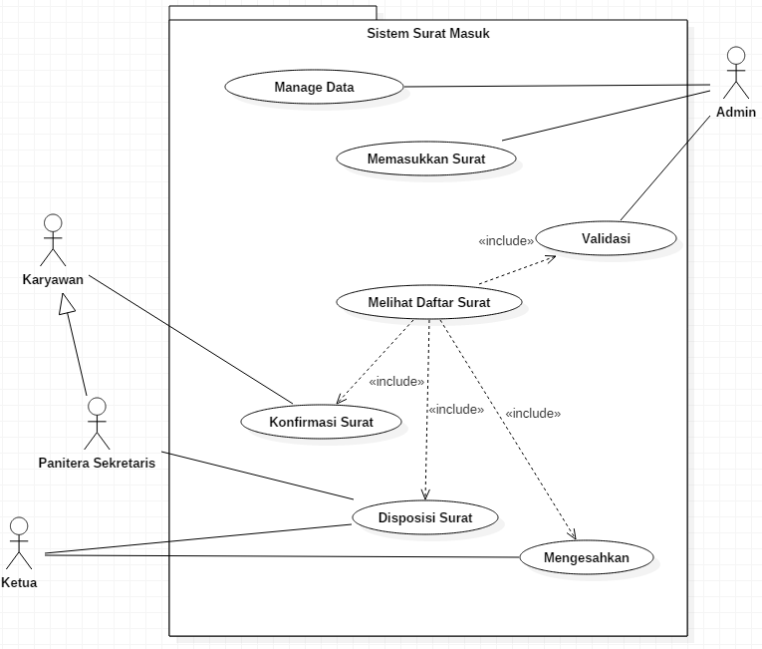

* 1. **Use Case Description**

1. Manage Data

|  |  |
| --- | --- |
| Goal | Admin dapat melakukan tambah data, hapus data dan memanipulasi data |
| Use Case Name | Manage data |
| Primary Actor | Admin |
| Scope | Sistem Surat Masuk |
| Level | User |
| Precondition | Admin sudah login ke dalam sistem |
| Success end condition | Data dalam database berubah |
| Failure end condition | Data dalam database tidak berubah |
| Trigger | Admin login ke dalam sistem |
| Main Success Scenarios | 1. admin login kedalam sistem 2. sistem memeriksa form login 3. admin masuk ke menu utama 4. admin memilih menu manage data 5. admin memilih tab hapus data 6. admin memasukkan nip pegawai 7. admin memilih tombol hapus 8. sistem memeriksa database dengan nip pegawai yang dimasukkan 9. sistem menghapus database yang sesuai dengan nip pegawai yang dimasukkan |
| Extensions (Error Scenarios) | 1. admin login kedalam sistem 2. sistem memeriksa form login 3. sistem tidak dapat menghubungan input data dengan database 4. program tidak dapat dieksekusi |
| Variation (Alternative Scenarios) | 1. admin login kedalam sistem 2. sistem memeriksa form login 3. admin masuk ke menu utama 4. admin memilih menu manage data 5. admin memilih tab hapus data 6. admin memasukkan nip pegawai 7. admin memilih tombol hapus 8. sistem memeriksa database dengan nip pegawai yang dimasukkan 9. sistem menghapus database yang sesuai dengan nip pegawai yang dimasukkan |
|  |  |

1. Memasukan Surat

|  |  |
| --- | --- |
| Goal | Admin memasukkan surat ke dalam sistem |
| Use Case Name | Memasukkan Surat |
| Primary Actor | Admin |
| Scope | Sistem Surat Masuk |
| Level | User |
| Precondition | Admin sudah login ke dalam sistem |
| Success end condition | Surat berhasil dimasukan |
| Failure end condition | Surat tidak berhasil dimasukan |
| Trigger | Admin melakukan login sebelumnya |
| Main Success Scenarios | 1. admin login kedalam sistem 2. sistem memeriksa form login 3. admin masuk ke menu utama 4. admin memilih menu memasukkan surat 5. admin memasukkan file surat kedalam sistem 6. admin mengisi data-data surat pada form 7. sistem memeriksa format file dan form yang dimasukkan admin 8. admin memilih tomol send 9. sistem menyetujui file dan form surat 10. sistem memasukkan file dan form surat kedalam database |
| Extensions (Error Scenarios) | 1. admin login kedalam sistem 2. sistem memeriksa form login 3. sistem tidak dapat menghubungan input data dengan database 4. program tidak dapat dieksekusi |
| Variation (Alternative Scenarios) | 1. admin login kedalam sistem 2. sistem memeriksa form login 3. admin masuk ke menu utama 4. admin memilih menu memasukkan surat 5. admin memasukkan file surat kedalam sistem 6. admin mengisi data-data surat pada form 7. sistem memeriksa format file dan form yang dimasukkan admin 8. admin memilih tomol send 9. sistem tidak menyetujui file dan form surat ke dalam database 10. sistem tidak memasukkan file dan form surat kedalam database |

1. Validasi

|  |  |
| --- | --- |
| Goal | Admin melakukan validasi surat |
| Use Case Name | Validasi |
| Primary Actor | Admin |
| Scope | Sistem Surat Masuk |
| Level | User |
| Precondition | Admin sudah login ke dalam sistem |
| Success end condition | Surat masuk ke dalam daftar surat terlaksana atau surat tidak terlaksana |
| Failure end condition | - |
| Trigger | Admin melakukan login sebelumnya |
| Main Success Scenarios | 1. admin login kedalam sistem 2. sistem memeriksa form login 3. admin masuk ke menu utama 4. admin memilih menu validasi 5. admin memilih surat yang akan divalidasi 6. admin memeriksa surat disposisi 7. admin memeriksa surat yang telah disahkan atau belum oleh ketua 8. admin memilih surat sah yang akan di disposisi 9. sistem memeriksa surat yang dipilih admin 10. sistem memindahkan surat yang sah ke dalam menu disposisi pada session lain |
| Extensions (Error Scenarios) | 1. admin login kedalam sistem 2. sistem memeriksa form login 3. sistem tidak dapat menghubungan input data dengan database 4. program tidak dapat dieksekusi |
| Variation (Alternative Scenarios) | 1. admin login kedalam sistem 2. sistem memeriksa form login 3. admin masuk ke menu utama 4. admin memilih menu validasi 5. admin memilih surat yang akan divalidasi 6. admin memeriksa surat disposisi 7. admin memeriksa surat yang telah disahkan atau belum oleh ketua 8. admin memilih surat sah yang akan di disposisi 9. sistem memeriksa surat yang dipilih admin 10. sistem tidak menemukan surat yang dipilih admin 11. sistem tidak memindahkan surat yang sah ke dalam menu disposisi pada session lain |

1. Melihat Daftar Surat

|  |  |
| --- | --- |
| Goal | Admin, Karyawan, Panitera/Sekretaris, Ketua dapat melihat daftar surat di dalam sistem |
| Use Case Name | Melihat Daftar Surat |
| Primary Actor | Admin, Karyawan, Panitera/Sekretaris, Ketua |
| Scope | Sistem Surat Masuk |
| Level | User |
| Precondition | Admin, Karyawan, Panitera/Sekretaris, Ketua sudah login ke dalam sistem |
| Success end condition | Data berhasil tertampil |
| Failure end condition | Data tidak berhasil tertampil |
| Trigger | Admin, Karyawan, Panitera/Sekretaris, Ketua melakukan login sebelumnya |
| Main Success Scenarios | 1. admin, karyawan, panitera/sekretaris atau ketua login 2. sistem memeriksa form login 3. admin, karyawan, panitera/sekretaris atau ketua memilih menu daftar surat 4. (kasus admin) sistem menampilkan semua isi tab dalam menu daftar surat 5. (kasus ketua) sistem menampilkan isi tab dari surat masuk, antrian disposisi, surat terlaksana dan surat tidak terlaksana 6. (kasus panitera/sekretaris) sistem menampilkan isi tab antrian disposisi |
| Extensions (Error Scenarios) | 1. admin, karyawan, panitera/sekretaris atau ketua login kedalam sistem 2. sistem memeriksa form login 3. sistem tidak dapat menghubungan input data dengan database 4. program tidak dapat dieksekusi |
| Variation (Alternative Scenarios) | - |

1. Konfirmasi Surat

|  |  |
| --- | --- |
| Goal | Panitera/Sekretaris dan Karyawan dapat melakukan konfirmasi surat |
| Use Case Name | Konfirmasi Surat |
| Primary Actor | Panitera/Sekretaris dan Karyawan |
| Scope | Sistem Surat Masuk |
| Level | User |
| Precondition | Admin sudah login ke dalam sistem, surat berada di daftar Antrian disposisi |
| Success end condition | Surat terkonfirmasi |
| Failure end condition | Surat tidak terkonfirmasi |
| Trigger | Panitera/Sekretaris dan karyawan telah login dan melihat daftar Antrian Disposisi |
| Main Success Scenarios | 1. panitera/sekretaris login kedalam sistem 2. sistem memeriksa form login 3. panitera/sekretaris memilih tab daftar antrian disposisi 4. panitera/sekretaris memilih surat dengan tujuan yang tercantum nama 5. panitera/sekretaris memilih tombol konfirmasi surat 6. sistem memeriksa surat dengan tujuan yang dipilih oleh user 7. sistem menampilkan halaman upload file 8. panitera/sekretaris mengupload lembar disposisi 9. panitera/sekretaris memilih tombol send 10. sistem memasukkan file surat kedalam database |
| Extensions (Error Scenarios) | 1. panitera/sekretaris login kedalam sistem 2. sistem memeriksa form login 3. sistem tidak dapat menghubungan input data dengan database 4. program tidak dapat dieksekusi |
| Variation (Alternative Scenarios) | 1. panitera/sekretaris login kedalam sistem 2. sistem memeriksa form login 3. panitera/sekretaris memilih tab daftar antrian disposisi 4. panitera/sekretaris memilih surat dengan tujuan yang tercantum nama 5. panitera/sekretaris memilih tombol konfirmasi surat 6. sistem memeriksa surat dengan tujuan yang dipilih oleh user 7. sistem menampilkan halaman upload file 8. panitera/sekretaris mengupload lembar disposisi 9. panitera/sekretaris memilih tombol send 10. sistem tidak dapat memasukkan file surat kedalam database karena tidak sesuai format |

1. Disposisi Surat

|  |  |
| --- | --- |
| Goal | Panitera/Sekretaris dan Ketua dapat melakukan disposisi surat |
| Use Case Name | Disposisi Surat |
| Primary Actor | Panitera/Sekretaris dan Ketua |
| Scope | Sistem Surat Masuk |
| Level | User |
| Precondition | Admin sudah login ke dalam sistem, surat berada di daftar Antrian disposisi untuk Panitera/Sekretaris dan surat berada di Daftar Surat Masuk untuk Ketua |
| Success end condition | Surat terdisposisi |
| Failure end condition | Surat tidak terdisposisi |
| Trigger | Panitera/Sekretaris dan karyawan telah login dan melihat daftar Antrian Disposisi untuk Panitera/Sekretaris, melihat Daftar Surat Masuk untuk Ketua |
| Main Success Scenarios | 1. panitera/sekretaris login kedalam sistem 2. sistem memeriksa form login 3. (kasus panitera/sekretaris)panitera/sekretaris memilih tab daftar antrian disposisi 4. (kasus ketua)ketua memilih tab surat masuk 5. panitera/sekretaris atau ketua memilih surat yang akan disposisi 6. panitera/sekretaris atau ketua masuk ke halaman form disposisi 7. panitera/sekretaris atau ketua memasukkan tujuan disertai NIP pegawai 8. sistem memeriksa NIP pegawai pada database 9. sistem menemukan NIP pegawai pada database 10. panitera/sekretaris atau ketua memilih disposisi 11. sistem memperbarui tujuan pada database yang sesuai dengan NIP pegawai |
| Extensions (Error Scenarios) | 1. panitera/sekretaris atau ketua login kedalam sistem 2. sistem memeriksa form login 3. sistem tidak dapat menghubungan input data dengan database 4. program tidak dapat dieksekusi |
| Variation (Alternative Scenarios) | 1. panitera/sekretaris login kedalam sistem 2. sistem memeriksa form login 3. (kasus panitera/sekretaris)panitera/sekretaris memilih tab daftar antrian disposisi 4. (kasus ketua)ketua memilih tab surat masuk 5. panitera/sekretaris atau ketua memilih surat yang akan disposisi 6. panitera/sekretaris atau ketua masuk ke halaman form disposisi 7. panitera/sekretaris atau ketua memasukkan tujuan disertai NIP pegawai 8. sistem memeriksa NIP pegawai pada database 9. sistem tidak menemukan NIP pegawai pada database 10. panitera/sekretaris atau ketua kembali ke menu utama |

1. Mengesahkan

|  |  |
| --- | --- |
| Goal | Ketua mengesahkan surat yang telah dikonfirmasi |
| Use Case Name | Mengesahkan |
| Primary Actor | Ketua |
| Scope | Sistem Surat Masuk |
| Level | User |
| Precondition | Ketua melakukan login dan masuk ke menu Daftar Surat pada tab Antrian Disposisi |
| Success end condition | Surat berstatus sah |
| Failure end condition | Surat berstatus tidak sah |
| Trigger | Ketua telah login ke dalam sistem dan masuk ke dalam daftar Antrian Disposisi |
| Main Success Scenarios | 1. ketua login kedalam sistem 2. sistem memeriksa form login 3. ketua memilih menu daftar surat 4. ketua memilih surat yang akan di sahkan 5. sistem memeriksa surat dengan lembar disposisi pada database 6. sistem menemukan surat dengan lembar disposisi pada database 7. sistem menampilkan surat tersebut pada daftar validasi |
| Extensions (Error Scenarios) | 1. ketua login kedalam sistem 2. sistem memeriksa form login 3. sistem tidak dapat menghubungan input data dengan database 4. program tidak dapat dieksekusi |
| Variation (Alternative Scenarios) | 1. ketua login kedalam sistem 2. sistem memeriksa form login 3. ketua memilih menu daftar surat 4. ketua memilih surat yang akan di sahkan 5. sistem memeriksa surat dengan lembar disposisi pada database 6. sistem tidak menemukan surat dengan lembar disposisi pada database 7. sistem tidak menampilkan surat tersebut pada daftar validasi |

* 1. **Class Diagram**

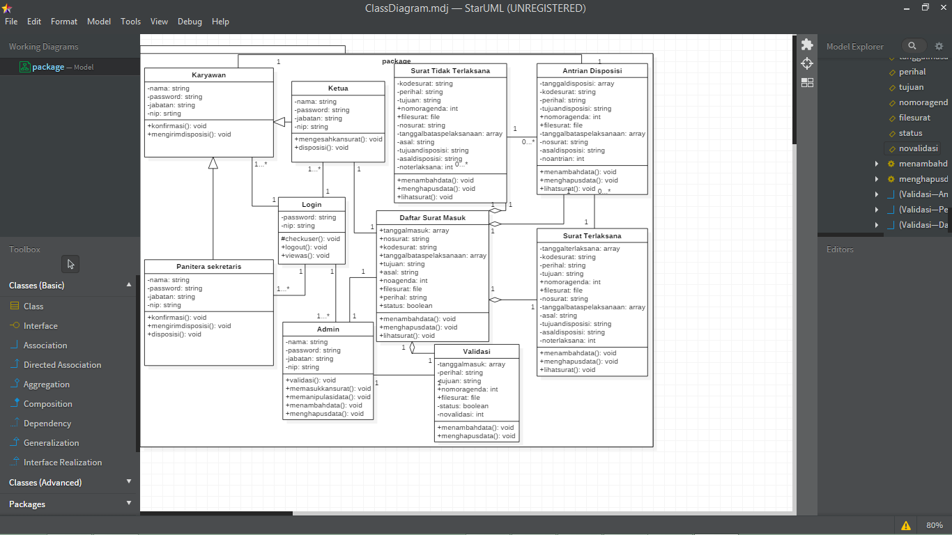

* 1. **Activity Diagram**

1. Aktivitas Surat Masuk Manual

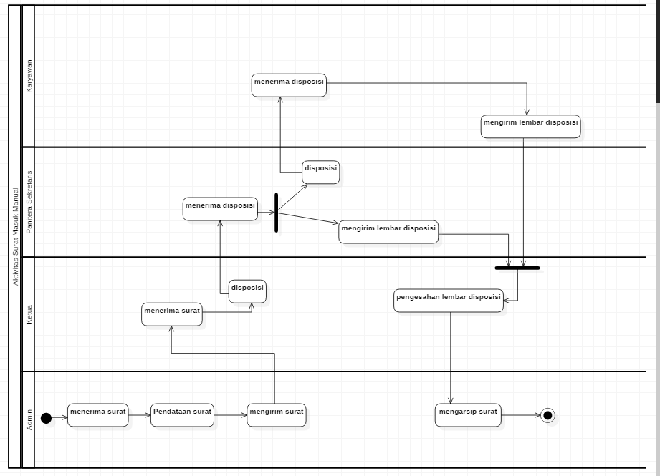

1. Aktivitas Surat Masuk Memakai Sistem

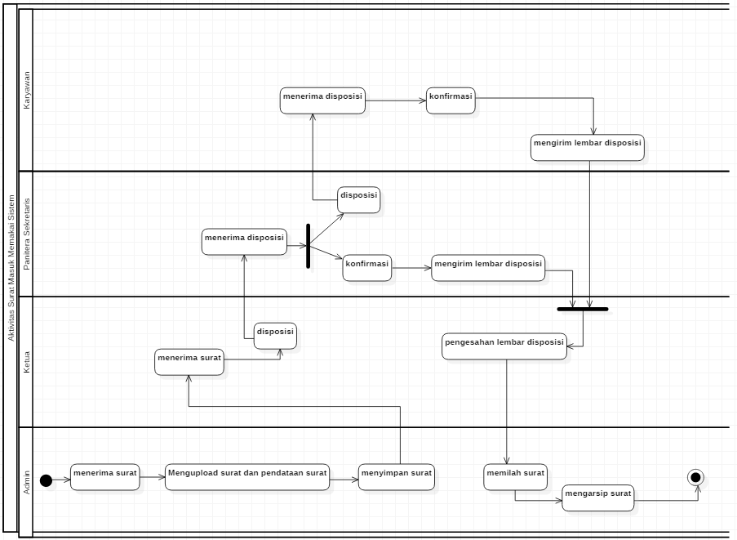

* 1. **Sequence Diagram**

1. Manage Data

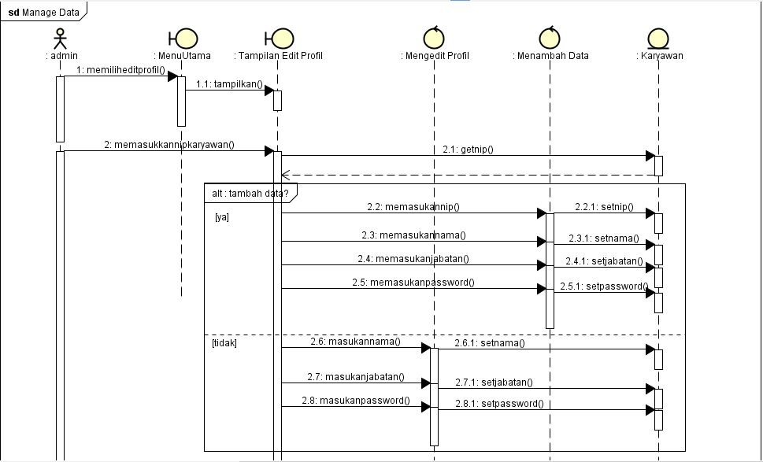

1. Memasukan Surat

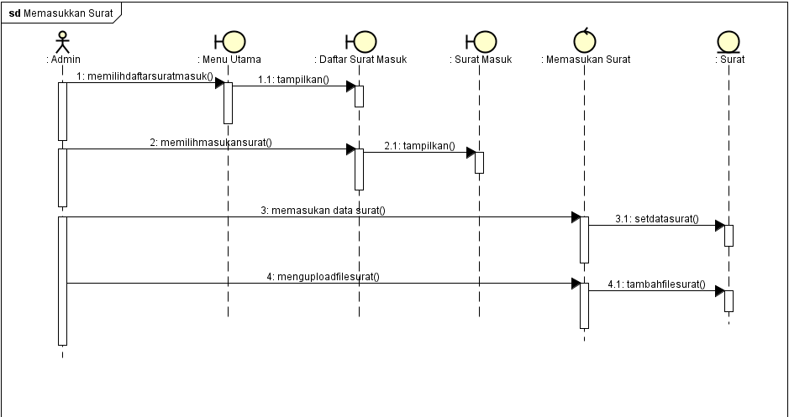

1. Melihat Daftar Surat

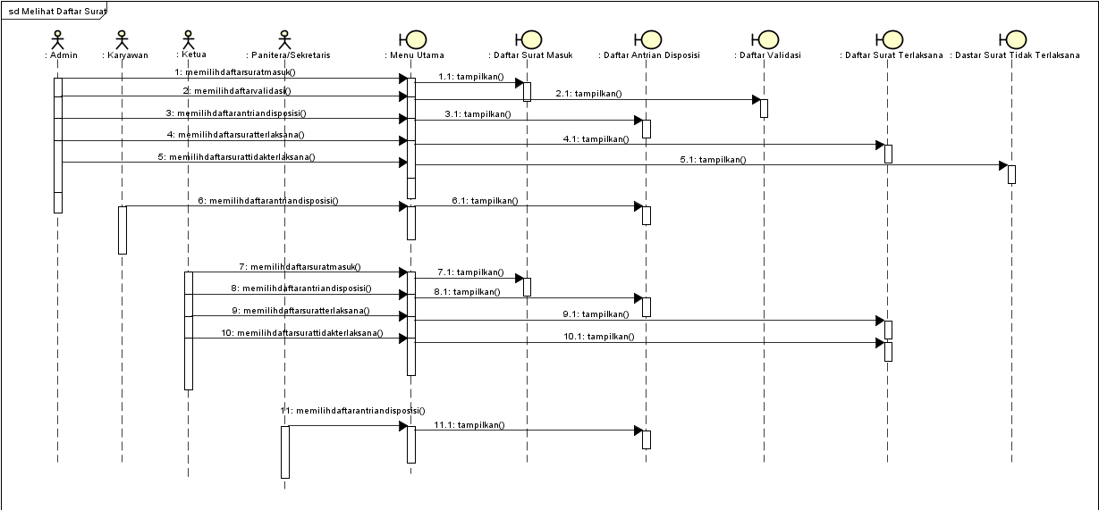

1. Disposisi

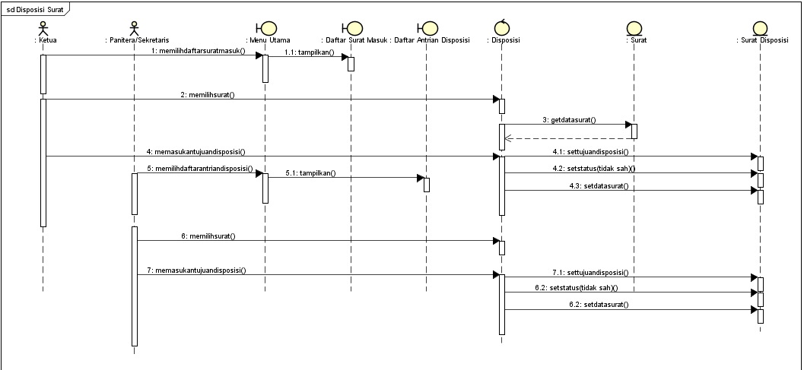

1. Konfirmasi

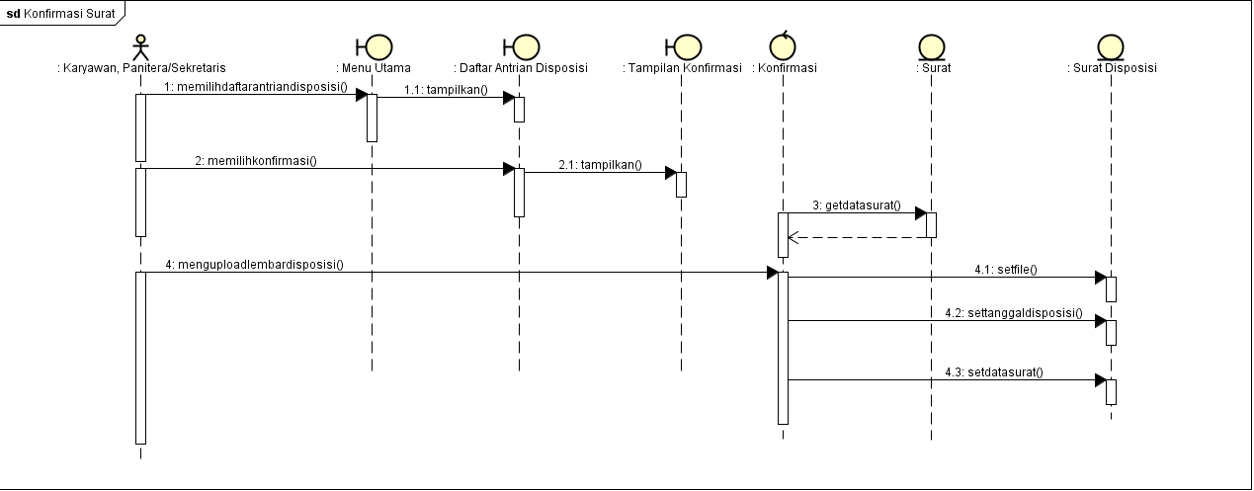

1. Mengesahkan

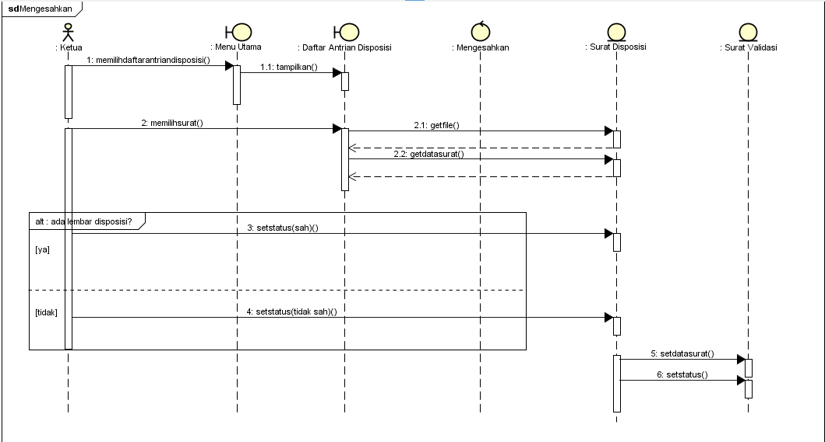

1. Validasi

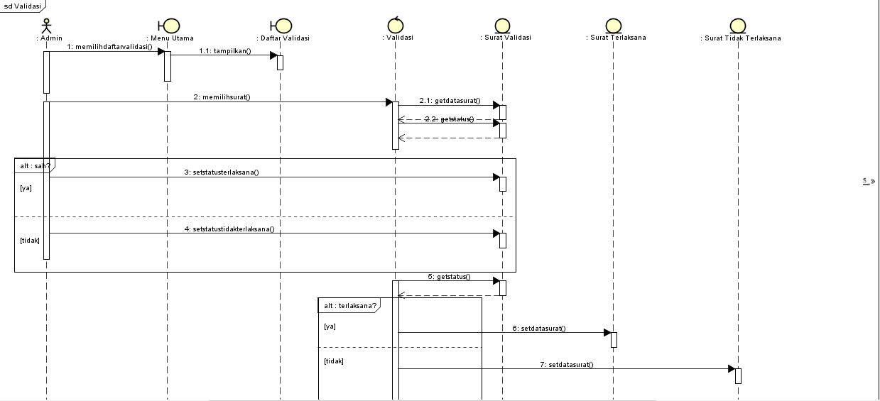

1. **Database Design**

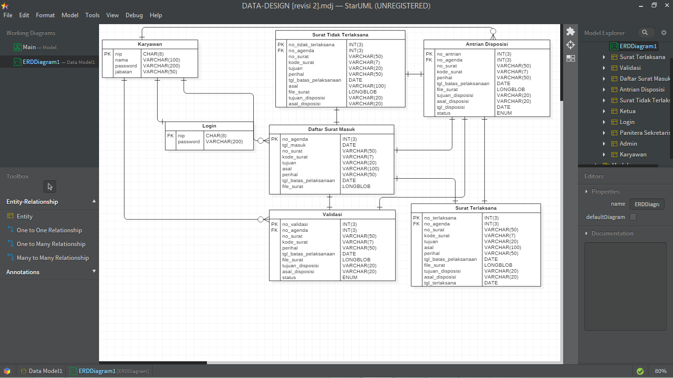

**Tabel Dictionary**

**1. Daftar Surat Masuk**

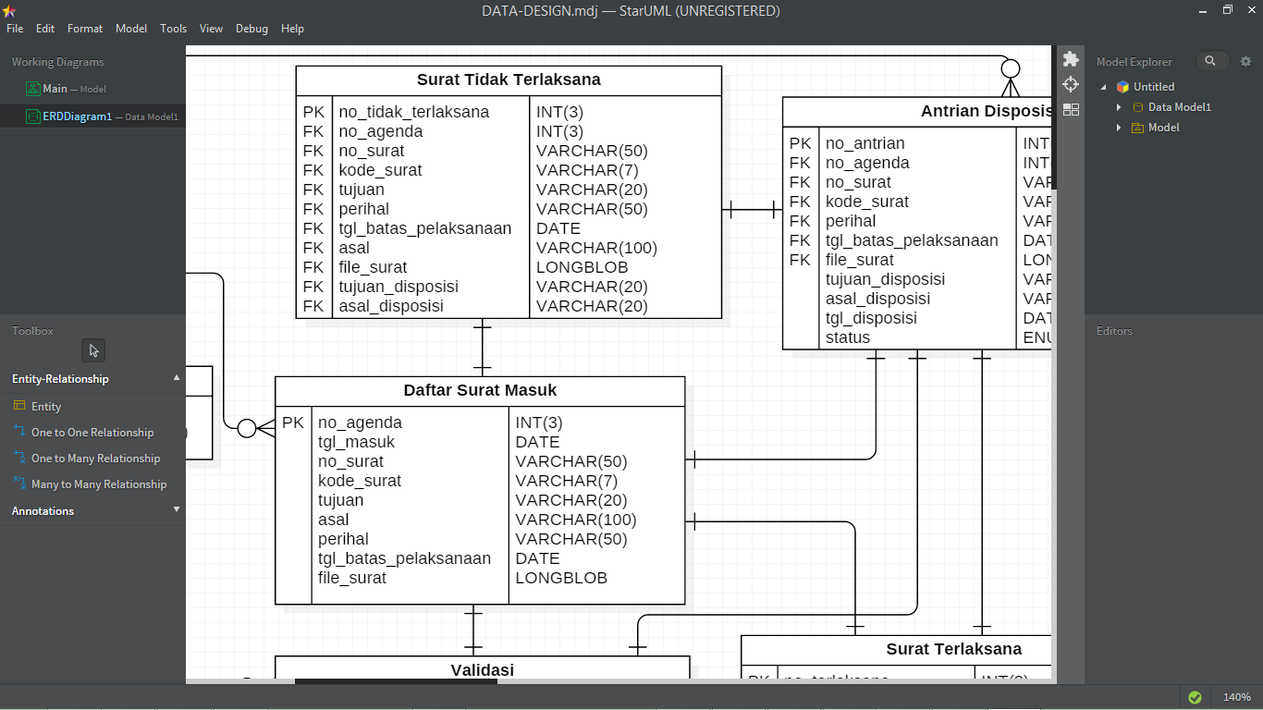

|  |  |  |  |
| --- | --- | --- | --- |
| **Column Name** | **Data Type** | **Keterangan** | **Constraint** |
| no_agenda | INTEGER(3) | NomorAgenda merupakan kolom yang membedakan satu surat dengan surat lainnya (unik). NomorAgenda diberikan dan terakumulasi seiring bertambahnya surat masuk ke dalam system surat masuk. Dengan tipe data INTEGER dan skala 3 karakter. INTEGER adalah tipe data bilangan bulat berukuran 4byte. Sedangkan skala 3 artinya kolom ini maksimal diisi dengan 3 karakter. Tidak ada keterangan N (*nullable)*. Jadi kolom tidak boleh kosong dan harus diisi. | Merupakan *primary key* dari tabel Daftar Surat Masuk |
| tgl_masuk | DATE | TanggalMasuk merupakan kolom yang diisi dengan tanggal terjadinya surat masuk. Kolom ini bertipe DATE dan diisi dengan format dd-mm-yyyy. Tidak ada keterangan N (*nullable)*. Jadi kolom tidak boleh kosong dan harus diisi. |  |
| no_surat | VARCHAR(50) | NomorSurat merupakan kolom yang diisi dengan Nomor Surat atau Kop surat yang berisi nomor dan huruf. Tipe data adalah VARCHAR dengan skala 50 karakter. VARCHAR adalah tipe data yang bisa diisi dengan karakter bertipe apapun (integer, string, dan lain-lain). Sedangkan skala 50 artinya kolom ini maksimal diisi dengan 50 karakter. Tidak ada keterangan N (*nullable)*. Jadi kolom tidak boleh kosong dan harus diisi. |  |
| kode_surat | VARCHAR(7) | KodeSurat merupakan kolom yang diisi dengan seberapa pentingnya surat yang masuk. Ada dua macam kode surat yaitu, **biasa** dan **penting**. Tipe data adalah VARCHAR dengan skala 7. VARCHAR adalah tipe data yang bisa diisi dengan karakter bertipe apapun (integer, string, dan lain-lain). Sedangkan skala 7 artinya kolom ini maksimal diisi dengan 7 karakter. Tidak ada keterangan N (*nullable)*. Jadi kolom tidak boleh kosong dan harus diisi. |  |
| tgl_batas  _pelaksanaan | DATE | TanggalBatasPelaksanaan merupakan kolom yang diisi dengan penetapan tanggal terakhir atau batas dari pelaksanaan surat yang harus terlaksana. Kolom ini bertipe DATE dan diisi dengan format dd-mm-yyyy. Tidak ada keterangan N (*nullable)*. Jadi kolom tidak boleh kosong dan harus diisi. |  |
| tujuan | VARCHAR(20) | Tujuan merupakan kolom yang diisi dengan siapa yang menjadi tujuan dari surat ini. Bertipe data VARCHAR dengan skala 20 karakter. VARCHAR adalah tipe data yang bisa diisi dengan karakter bertipe apapun (integer, string, dan lain-lain). Sedangkan skala 20 artinya kolom ini maksimal diisi dengan 20 karakter. Tidak ada keterangan N (*nullable)*. Jadi kolom tidak boleh kosong dan harus diisi. |  |
| perihal | VARCHAR(50) | Perihal merupakan kolom yang diisi dengan keterangan atau dalam kepentingan apa surat ini dibuat. Kolom perihal bertipe VARCHAR dengan skala 50 karakter. VARCHAR adalah tipe data yang bisa diisi dengan karakter bertipe apapun (integer, string, dan lain-lain). Sedangkan skala 50 artinya kolom ini maksimal diisi dengan 50 karakter. Tidak ada keterangan N (*nullable)*. Jadi kolom tidak boleh kosong dan harus diisi. |  |
| asal | VARCHAR  (100) | Asal merupakan kolom dari mana atau siapa yang menulis surat masuk ini, dapat diisi dengan nama perorangan/ instansi terkait. Kolom Asal bertipe data VARCHAR dengan skala 100 karakter. VARCHAR adalah tipe data yang bisa diisi dengan karakter bertipe apapun (integer, string, dan lain-lain). Sedangkan skala 100 artinya kolom ini maksimal diisi dengan 100 karakter. Tidak ada keterangan N (*nullable)*. Jadi kolom tidak boleh kosong dan harus diisi. |  |
| file_surat | LONGBLOB | FileSurat merupakan kolom yang diisi dengan file berjenis *pdf* atau *image* yang berisi hasil scanning dari surat masuk. FileSurat bertipe data LONGBLOB yang merupakan tipe data untuk menyimpan file gambar, pdf, music dan lain-lain dengan kapasitas penyimpanan maksimal 4.294.967.295 byte (4 GB) dan maksimal karakter 4.294.967.295 karakter. Tidak ada keterangan N (*nullable)*. Jadi kolom tidak boleh kosong dan harus diisi. |  |

**2. Login**

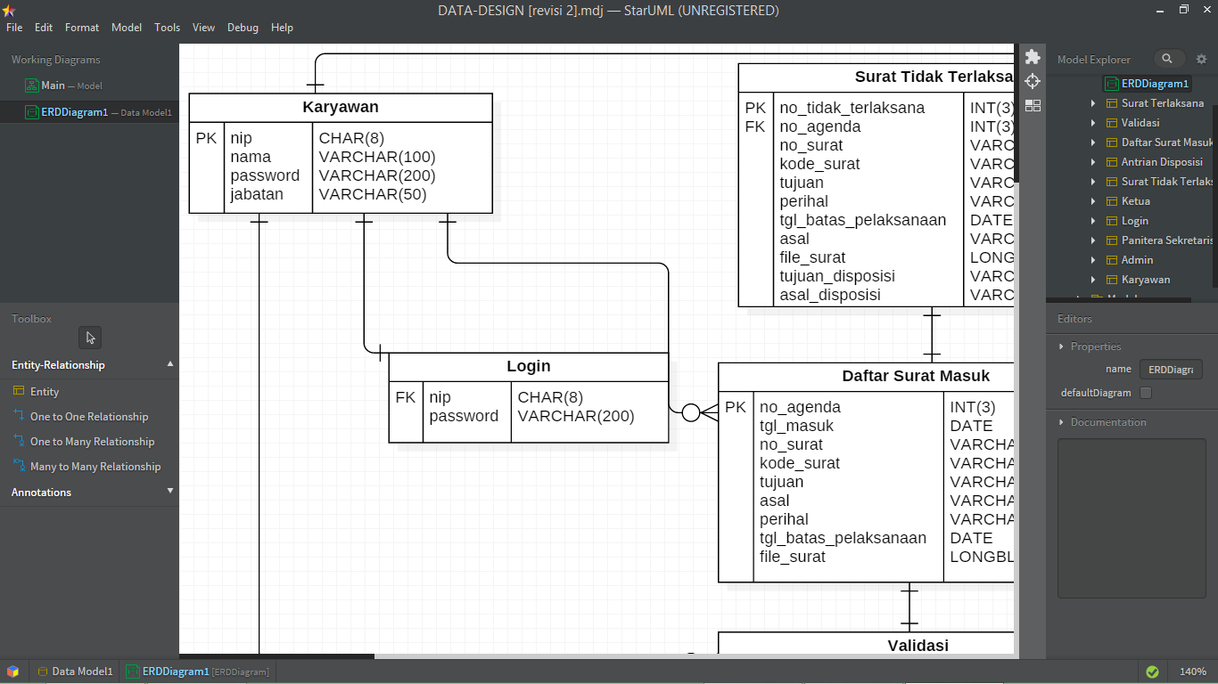

|  |  |  |  |
| --- | --- | --- | --- |
| **Column Name** | **Data Type** | **Keterangan** | **Constraint** |
| nip | CHAR(8) | NIP merupakan kolom yang mengenali membedakan identitas antar pegawai (unik). NIP bertipe data CHAR dengan skala 8 karakter. VARCHAR adalah tipe data yang bisa diisi dengan karakter yang memiliki panjang karakter yang sudah ditentukan. Sedangkan skala 8 artinya kolom ini maksimal dan minimal harus diisi dengan 8 karakter. | Merupakan *Foreign Key* dari tabel Login |
| password | VARCHAR(200) | Password merupakan kolom yang diisi dengan kode rahasia untuk melakukan Login, bertipe data VARCHAR dengan skala 200 karakter. VARCHAR adalah tipe data yang bisa diisi dengan karakter bertipe apapun (integer, string, dan lain-lain). Sedangkan skala 200 artinya kolom ini maksimal diisi dengan 200 karakter. |  |

**3. Karyawan**

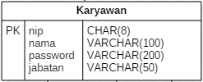

|  |  |  |  |
| --- | --- | --- | --- |
| **Column Name** | **Data Type** | **Keterangan** | **Constraint** |
| nip | VARCHAR(8) | NIP merupakan kolom yang mengenali membedakan identitas antar pegawai (unik). NIP bertipe data VARCHAR dengan skala 8 karakter. VARCHAR adalah tipe data yang bisa diisi dengan karakter bertipe apapun (integer, string, dan lain-lain). Sedangkan skala 8 artinya kolom ini maksimal diisi dengan 8 karakter. | Merupakan *primary key* dari tabel Karyawan |
| nama | VARCHAR(100) | Nama merupakan kolom yang diisi dengan nama dari orang yang menjabat sebagai ketua yang masih berlaku jabatannya. Bertipe data VARCHAR dengan skala 100 karakter. VARCHAR adalah tipe data yang bisa diisi dengan karakter bertipe apapun (integer, string, dan lain-lain). Sedangkan skala 100 artinya kolom ini maksimal diisi dengan 100 karakter. |  |
| password | VARCHAR(200) | Password merupakan kolom yang diisi dengan kode rahasia untuk melakukan Login, bertipe data VARCHAR dengan skala 200 karakter. VARCHAR adalah tipe data yang bisa diisi dengan karakter bertipe apapun (integer, string, dan lain-lain). Sedangkan skala 200 artinya kolom ini maksimal diisi dengan 200 karakter. |  |
| jabatan | VARCHAR(50) | Jabatan merupakan kolom yang diisi dengan kedudukan atau jabatan seseorang di Lembaga ini. Terdapat empat macam jabatan yaitu, Ketua, Panitera Sekretaris, Karyawan dan Admin. Bertipe data VARCHAR dengan skala 50 karakter. VARCHAR adalah tipe data yang bisa diisi dengan karakter bertipe apapun (integer, string, dan lain-lain). Sedangkan skala 50 artinya kolom ini maksimal diisi dengan 50 karakter. |  |

**4. Antrian Disposisi**

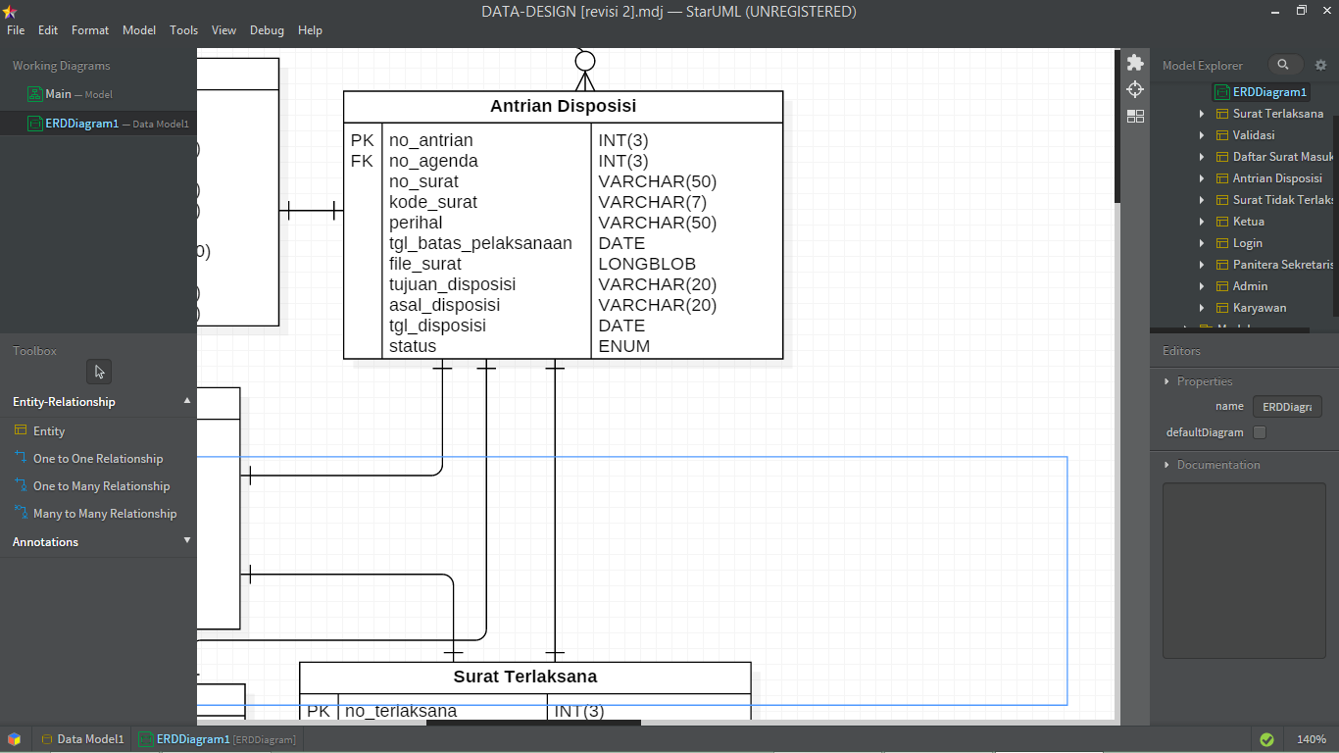

|  |  |  |  |
| --- | --- | --- | --- |
| **Column Name** | **Data Type** | **Keterangan** | **Constraint** |
| no_antrian | INTEGER(3) | NomorAntrian merupakan kolom yang membedakan satu surat dengan surat lainnya (unik). NomorAntrian diberikan dan terakumulasi seiring bertambahnya surat yang masuk ke dalam Antrian Disposisi. Dengan tipe data INTEGER dan skala 3 karakter. INTEGER adalah tipe data bilangan bulat berukuran 4byte. Sedangkan skala 3 artinya kolom ini maksimal diisi dengan 3 karakter. Tidak ada keterangan N (*nullable)*. Jadi kolom tidak boleh kosong dan harus diisi. | Merupakan *primary key* dari tabel Antrian Disposisi |
| no_agenda | INT(3) | NomorAgenda merupakan nomor yang diberikan secara auto increment saat surat masuk dalam tabel Daftar Surat Masuk. Dengan tipe data INTEGER dan skala 3 karakter. INTEGER adalah tipe data bilangan bulat berukuran 4byte. Sedangkan skala 3 artinya kolom ini maksimal diisi dengan 3 karakter. Tidak ada keterangan N (*nullable)*. Jadi kolom tidak boleh kosong dan harus diisi. | Merupakan *Foreign Key* dari tabel Antrian Disposisi |
| no_surat | VARCHAR(50) | NomorSurat merupakan kolom yang diisi dengan Nomor Surat atau Kop surat yang berisi nomor dan huruf. Tipe data adalah VARCHAR dengan skala 50 karakter. VARCHAR adalah tipe data yang bisa diisi dengan karakter bertipe apapun (integer, string, dan lain-lain). Sedangkan skala 50 artinya kolom ini maksimal diisi dengan 50 karakter. Tidak ada keterangan N (*nullable)*. Jadi kolom tidak boleh kosong dan harus diisi. |  |
| kode_surat | VARCHAR(7) | KodeSurat merupakan kolom yang diisi dengan seberapa pentingnya surat yang masuk. Ada dua macam kode surat yaitu, **biasa** dan **penting**. Tipe data adalah VARCHAR dengan skala 7. VARCHAR adalah tipe data yang bisa diisi dengan karakter bertipe apapun (integer, string, dan lain-lain). Sedangkan skala 7 artinya kolom ini maksimal diisi dengan 7 karakter. Tidak ada keterangan N (*nullable)*. Jadi kolom tidak boleh kosong dan harus diisi. |  |
| tgl_batas_pelaksanaan | DATE | TanggalBatasPelaksanaan merupakan kolom yang diisi dengan penetapan tanggal terakhir atau batas dari pelaksanaan surat yang harus terlaksana. Kolom ini bertipe DATE dan diisi dengan format dd-mm-yyyy. Tidak ada keterangan N (*nullable)*. Jadi kolom tidak boleh kosong dan harus diisi. |  |
| perihal | VARCHAR(50) | Perihal merupakan kolom yang diisi dengan keterangan atau dalam kepentingan apa surat ini dibuat. Kolom perihal bertipe VARCHAR dengan skala 50 karakter. VARCHAR adalah tipe data yang bisa diisi dengan karakter bertipe apapun (integer, string, dan lain-lain). Sedangkan skala 50 artinya kolom ini maksimal diisi dengan 50 karakter. Tidak ada keterangan N (*nullable)*. Jadi kolom tidak boleh kosong dan harus diisi. |  |
| asal_disposisi | VARCHAR(20) | AsalDisposisi merupakan kolom yang berisi siapa awal mula yang men-disposisi surat. Kolom AsalDisposisi bertipe data VARCHAR dengan skala 20 karakter. VARCHAR adalah tipe data yang bisa diisi dengan karakter bertipe apapun (integer, string, dan lain-lain). Sedangkan skala 20 artinya kolom ini maksimal diisi dengan 20 karakter. Tidak ada keterangan N (*nullable)*. Jadi kolom tidak boleh kosong dan harus diisi. |  |
| tujuan_disposisi | VARCHAR(20) | TujuanDisposisi merupakan kolom yang diisi kepada siapakah surat akan di-disposisi. Kolom TujuanDisposisi bertipe data VARCHAR dengan skala 20 karakter. VARCHAR adalah tipe data yang bisa diisi dengan karakter bertipe apapun (integer, string, dan lain-lain). Sedangkan skala 20 artinya kolom ini maksimal diisi dengan 20 karakter. Tidak ada keterangan N (*nullable)*. Jadi kolom tidak boleh kosong dan harus diisi. |  |
| tgl_disposisi | DATE | TanggalDisposisi merupakan kolom yang diisi kapan surat tersebut telah di Disposisi. Kolom ini bertipe DATE dan diisi dengan format dd-mm-yyyy. Tidak ada keterangan N (*nullable)*. Jadi kolom tidak boleh kosong dan harus diisi. |  |
| file_surat | LONGBLOB | FileSurat merupakan kolom yang diisi dengan file berjenis *pdf* atau *image* yang berisi hasil scanning dari surat masuk. FileSurat bertipe data LONGBLOB yang merupakan tipe data untuk menyimpan file gambar, pdf, music dan lain-lain dengan kapasitas penyimpanan maksimal 4.294.967.295 byte (4 GB) dan maksimal karakter 4.294.967.295 karakter. Tidak ada keterangan N (*nullable)*. Jadi kolom tidak boleh kosong dan harus diisi. |  |
| status | ENUM | Status disini merupakan kolom yang berisi pilihan ‘SAH’, ‘TIDAK SAH’ nya surat yang masuk dalam Antrian Disposisi. Secara Default semua Status dalam Antrian Disposisi adalah TIDAK SAH. Ketika telah memenuhi syarat* maka status akan berubah menjadi SAH dan surat akan hilang dari Antrian Disposisi. Status bertipe data ENUM yang merupakan tipe data yang khusus untuk kolom dimana nilai datanya sudah ditentukan sebelumnya. Pilihan ini dapat berisi 1 sampai dengan 65,535 pilihan string. Dimana kolom yang didefinisikan sebagai ENUM hanya dapat memilih satu diantara pilihan string yang tersedia.. Tidak ada keterangan N (*nullable)*. Jadi kolom tidak boleh kosong dan harus diisi. |  |

**5. Surat Terlaksana**

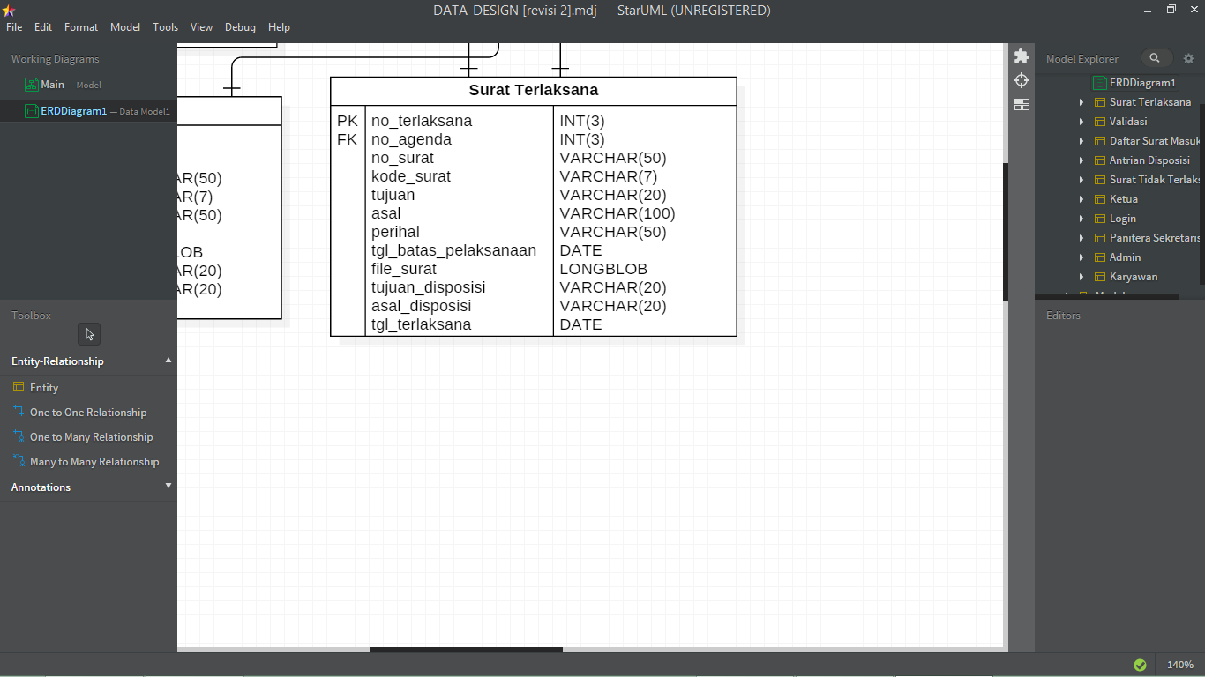

|  |  |  |  |
| --- | --- | --- | --- |
| **Column Name** | **Data Type** | **Keterangan** | **Constraint** |
| no_terlaksana | INTEGER(3) | NomorTerlaksana merupakan kolom yang membedakan satu surat dengan surat lainnya (unik). NomorAntrian diberikan dan terakumulasi seiring bertambahnya surat yang masuk ke dalam Surat Terlaksana. Dengan tipe data INTEGER dan skala 3 karakter. INTEGER adalah tipe data bilangan bulat berukuran 4byte. Sedangkan skala 3 artinya kolom ini maksimal diisi dengan 3 karakter. Tidak ada keterangan N (*nullable)*. Jadi kolom tidak boleh kosong dan harus diisi. | Merupakan *primary key* dari tabel Surat Terlaksana |
| no_agenda | INTEGER(3) | NomorAgenda merupakan nomor yang diberikan secara auto increment saat surat masuk dalam tabel Daftar Surat Masuk. Dengan tipe data INTEGER dan skala 3 karakter. INTEGER adalah tipe data bilangan bulat berukuran 4byte. Sedangkan skala 3 artinya kolom ini maksimal diisi dengan 3 karakter. Tidak ada keterangan N (*nullable)*. Jadi kolom tidak boleh kosong dan harus diisi. | Merupakan *Foreign Key* dari tabel Surat Terlaksana |
| no_surat | VARCHAR(50) | NomorSurat merupakan kolom yang diisi dengan Nomor Surat atau Kop surat yang berisi nomor dan huruf. Tipe data adalah VARCHAR dengan skala 50 karakter. VARCHAR adalah tipe data yang bisa diisi dengan karakter bertipe apapun (integer, string, dan lain-lain). Sedangkan skala 50 artinya kolom ini maksimal diisi dengan 50 karakter. Tidak ada keterangan N (*nullable)*. Jadi kolom tidak boleh kosong dan harus diisi. |  |
| kode_surat | VARCHAR(7) | KodeSurat merupakan kolom yang diisi dengan seberapa pentingnya surat yang masuk. Ada dua macam kode surat yaitu, **biasa** dan **penting**. Tipe data adalah VARCHAR dengan skala 7. VARCHAR adalah tipe data yang bisa diisi dengan karakter bertipe apapun (integer, string, dan lain-lain). Sedangkan skala 7 artinya kolom ini maksimal diisi dengan 7 karakter. Tidak ada keterangan N (*nullable)*. Jadi kolom tidak boleh kosong dan harus diisi. |  |
| tgl_batas_pelaksanaan | DATE | TanggalBatasPelaksanaan merupakan kolom yang diisi dengan penetapan tanggal terakhir atau batas dari pelaksanaan surat yang harus terlaksana. Kolom ini bertipe DATE dan diisi dengan format dd-mm-yyyy. Tidak ada keterangan N (*nullable)*. Jadi kolom tidak boleh kosong dan harus diisi. |  |
| perihal | VARCHAR(50) | Perihal merupakan kolom yang diisi dengan keterangan atau dalam kepentingan apa surat ini dibuat. Kolom perihal bertipe VARCHAR dengan skala 50 karakter. VARCHAR adalah tipe data yang bisa diisi dengan karakter bertipe apapun (integer, string, dan lain-lain). Sedangkan skala 50 artinya kolom ini maksimal diisi dengan 50 karakter. Tidak ada keterangan N (*nullable)*. Jadi kolom tidak boleh kosong dan harus diisi. |  |
| asal | VARCHAR(100) | Asal merupakan kolom dari mana atau siapa yang menulis surat masuk ini, dapat diisi dengan nama perorangan/ instansi terkait. Kolom Asal bertipe data VARCHAR dengan skala 100 karakter. VARCHAR adalah tipe data yang bisa diisi dengan karakter bertipe apapun (integer, string, dan lain-lain). Sedangkan skala 100 artinya kolom ini maksimal diisi dengan 100 karakter. Tidak ada keterangan N (*nullable)*. Jadi kolom tidak boleh kosong dan harus diisi. |  |
| tujuan | VARCHAR(20) | Tujuan merupakan kolom yang diisi dengan siapa yang menjadi tujuan dari surat ini. Bertipe data VARCHAR dengan skala 20 karakter. VARCHAR adalah tipe data yang bisa diisi dengan karakter bertipe apapun (integer, string, dan lain-lain). Sedangkan skala 20 artinya kolom ini maksimal diisi dengan 20 karakter. Tidak ada keterangan N (*nullable)*. Jadi kolom tidak boleh kosong dan harus diisi. |  |
| asal_disposisi | VARCHAR(20) | AsalDisposisi merupakan kolom yang berisi siapa awal mula yang men-disposisi surat. Kolom AsalDisposisi bertipe data VARCHAR dengan skala 20 karakter. VARCHAR adalah tipe data yang bisa diisi dengan karakter bertipe apapun (integer, string, dan lain-lain). Sedangkan skala 20 artinya kolom ini maksimal diisi dengan 20 karakter. Tidak ada keterangan N (*nullable)*. Jadi kolom tidak boleh kosong dan harus diisi. |  |
| tujuan_disposisi | VARCHAR(20) | TujuanDisposisi merupakan kolom yang diisi kepada siapakah surat akan di-disposisi. Kolom TujuanDisposisi bertipe data VARCHAR dengan skala 20 karakter. VARCHAR adalah tipe data yang bisa diisi dengan karakter bertipe apapun (integer, string, dan lain-lain). Sedangkan skala 20 artinya kolom ini maksimal diisi dengan 20 karakter. Tidak ada keterangan N (*nullable)*. Jadi kolom tidak boleh kosong dan harus diisi. |  |
| tgl_terlaksana | DATE | TanggalTerlaksana merupakan kolom yang diisi kapan surat tersebut telah terlaksana. Kolom ini bertipe DATE dan diisi dengan format dd-mm-yyyy. Tidak ada keterangan N (*nullable)*. Jadi kolom tidak boleh kosong dan harus diisi. |  |
| file_surat | LONGBLOB | FileSurat merupakan kolom yang diisi dengan file berjenis *pdf* atau *image* yang berisi hasil scanning dari surat masuk. FileSurat bertipe data LONGBLOB yang merupakan tipe data untuk menyimpan file gambar, pdf, music dan lain-lain dengan kapasitas penyimpanan maksimal 4.294.967.295 byte (4 GB) dan maksimal karakter 4.294.967.295 karakter. Tidak ada keterangan N (*nullable)*. Jadi kolom tidak boleh kosong dan harus diisi. |  |

**6. Surat Tidak Terlaksana**

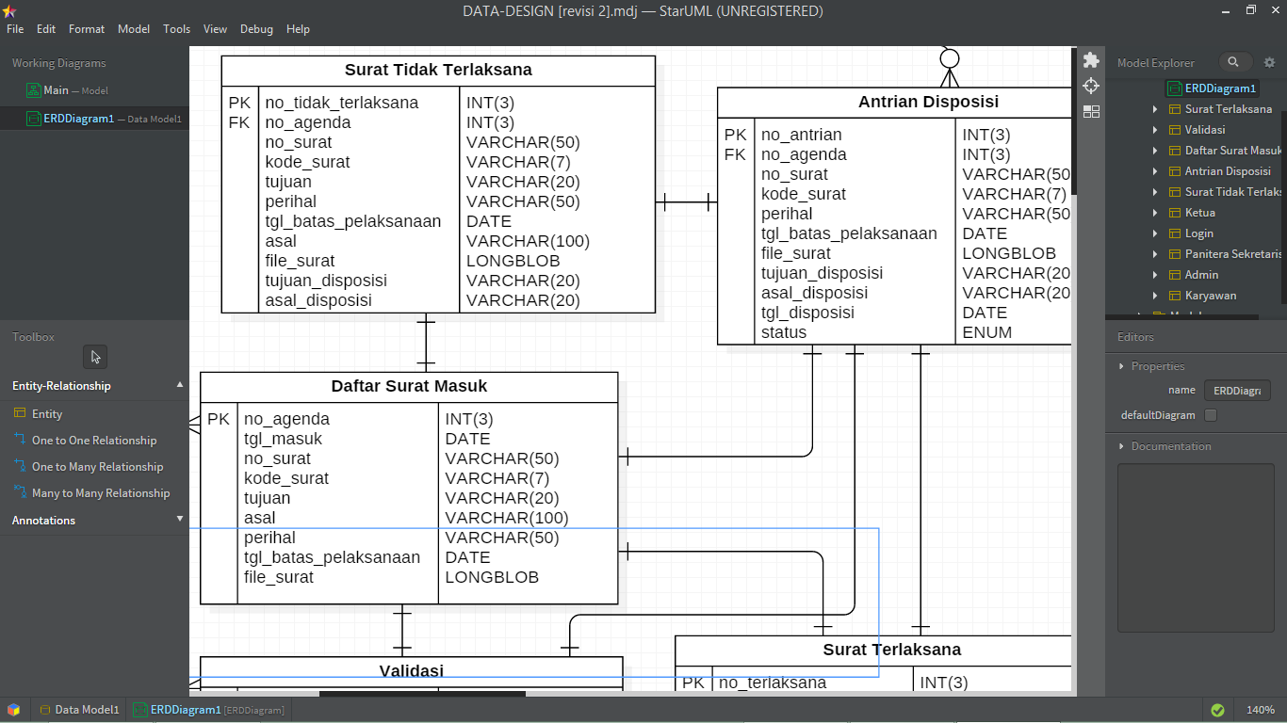

|  |  |  |  |
| --- | --- | --- | --- |
| **Column Name** | **Data Type** | **Keterangan** | **Constraint** |
| no_tidak_terlaksana | INTEGER(3) | NomorTidakTerlaksana merupakan kolom yang membedakan satu surat dengan surat lainnya (unik). NomorTidakTerlaksana diberikan dan terakumulasi seiring bertambahnya surat yang masuk ke dalam Surat Tidak Terlaksana. Dengan tipe data INTEGER dan skala 3 karakter. INTEGER adalah tipe data bilangan bulat berukuran 4byte. Sedangkan skala 3 artinya kolom ini maksimal diisi dengan 3 karakter. Tidak ada keterangan N (*nullable)*. Jadi kolom tidak boleh kosong dan harus diisi. | Merupakan *primary key* dari tabel Surat Tidak Terlaksana |
| no_agenda | INTEGER(3) | NomorAgenda merupakan nomor yang diberikan secara auto increment saat surat masuk dalam tabel Surat Tidak Terlaksana. Dengan tipe data INTEGER dan skala 3 karakter. INTEGER adalah tipe data bilangan bulat berukuran 4byte. Sedangkan skala 3 artinya kolom ini maksimal diisi dengan 3 karakter. Tidak ada keterangan N (*nullable)*. Jadi kolom tidak boleh kosong dan harus diisi. | Merupakan *Foreign Key* dari tabel Surat Tidak Terlaksana |
| no_surat | VARCHAR(50) | NomorSurat merupakan kolom yang diisi dengan Nomor Surat atau Kop surat yang berisi nomor dan huruf. Tipe data adalah VARCHAR dengan skala 50 karakter. VARCHAR adalah tipe data yang bisa diisi dengan karakter bertipe apapun (integer, string, dan lain-lain). Sedangkan skala 50 artinya kolom ini maksimal diisi dengan 50 karakter. Tidak ada keterangan N (*nullable)*. Jadi kolom tidak boleh kosong dan harus diisi. |  |
| kode_surat | VARCHAR(7) | KodeSurat merupakan kolom yang diisi dengan seberapa pentingnya surat yang masuk. Ada dua macam kode surat yaitu, **biasa** dan **penting**. Tipe data adalah VARCHAR dengan skala 7. VARCHAR adalah tipe data yang bisa diisi dengan karakter bertipe apapun (integer, string, dan lain-lain). Sedangkan skala 7 artinya kolom ini maksimal diisi dengan 7 karakter. Tidak ada keterangan N (*nullable)*. Jadi kolom tidak boleh kosong dan harus diisi. |  |
| tgl_batas_pelaksanaan | DATE | TanggalBatasPelaksanaan merupakan kolom yang diisi dengan penetapan tanggal terakhir atau batas dari pelaksanaan surat yang harus terlaksana. Kolom ini bertipe DATE dan diisi dengan format dd-mm-yyyy. Tidak ada keterangan N (*nullable)*. Jadi kolom tidak boleh kosong dan harus diisi. |  |
| perihal | VARCHAR(50) | Perihal merupakan kolom yang diisi dengan keterangan atau dalam kepentingan apa surat ini dibuat. Kolom perihal bertipe VARCHAR dengan skala 50 karakter. VARCHAR adalah tipe data yang bisa diisi dengan karakter bertipe apapun (integer, string, dan lain-lain). Sedangkan skala 50 artinya kolom ini maksimal diisi dengan 50 karakter. Tidak ada keterangan N (*nullable)*. Jadi kolom tidak boleh kosong dan harus diisi. |  |
| tujuan | VARCHAR(16) | Tujuan merupakan kolom yang diisi dengan siapa yang menjadi tujuan dari surat ini. Bertipe data VARCHAR dengan skala 20 karakter. VARCHAR adalah tipe data yang bisa diisi dengan karakter bertipe apapun (integer, string, dan lain-lain). Sedangkan skala 20 artinya kolom ini maksimal diisi dengan 20 karakter. Tidak ada keterangan N (*nullable)*. Jadi kolom tidak boleh kosong dan harus diisi. |  |
| asal_disposisi | VARCHAR(20) | AsalDisposisi merupakan kolom yang berisi siapa awal mula yang men-disposisi surat. Kolom AsalDisposisi bertipe data VARCHAR dengan skala 20 karakter. VARCHAR adalah tipe data yang bisa diisi dengan karakter bertipe apapun (integer, string, dan lain-lain). Sedangkan skala 20 artinya kolom ini maksimal diisi dengan 20 karakter. Tidak ada keterangan N (*nullable)*. Jadi kolom tidak boleh kosong dan harus diisi. |  |
| tujuan_disposisi | VARCHAR(20) | TujuanDisposisi merupakan kolom yang diisi kepada siapakah surat akan di-disposisi. Kolom TujuanDisposisi bertipe data VARCHAR dengan skala 20 karakter. VARCHAR adalah tipe data yang bisa diisi dengan karakter bertipe apapun (integer, string, dan lain-lain). Sedangkan skala 20 artinya kolom ini maksimal diisi dengan 20 karakter. Tidak ada keterangan N (*nullable)*. Jadi kolom tidak boleh kosong dan harus diisi. |  |
| asal | VARCHAR(100) | Asal merupakan kolom dari mana atau siapa yang menulis surat masuk ini, dapat diisi dengan nama perorangan/ instansi terkait. Kolom Asal bertipe data VARCHAR dengan skala 100 karakter. VARCHAR adalah tipe data yang bisa diisi dengan karakter bertipe apapun (integer, string, dan lain-lain). Sedangkan skala 100 artinya kolom ini maksimal diisi dengan 100 karakter. Tidak ada keterangan N (*nullable)*. Jadi kolom tidak boleh kosong dan harus diisi. |  |
| file_surat | LONGBLOB | FileSurat merupakan kolom yang diisi dengan file berjenis *pdf* atau *image* yang berisi hasil scanning dari surat masuk. FileSurat bertipe data LONGBLOB yang merupakan tipe data untuk menyimpan file gambar, pdf, music dan lain-lain dengan kapasitas penyimpanan maksimal 4.294.967.295 byte (4 GB) dan maksimal karakter 4.294.967.295 karakter. Tidak ada keterangan N (*nullable)*. Jadi kolom tidak boleh kosong dan harus diisi. |  |

**7. Validasi**

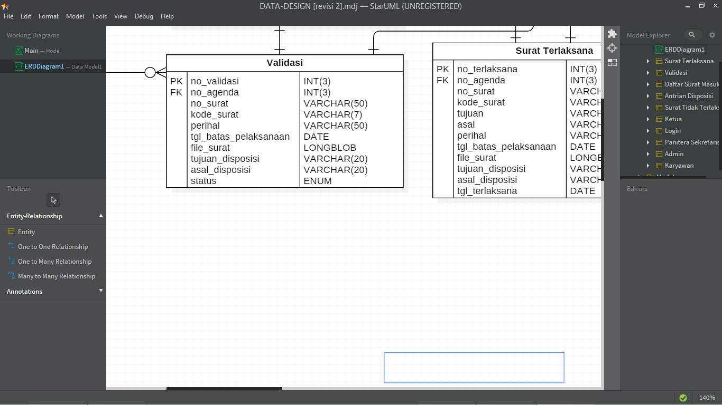

|  |  |  |  |
| --- | --- | --- | --- |
| **Column Name** | **Data Type** | **Keterangan** | **Constraint** |
| no_validasi | INTEGER(3) | NomorValidasi merupakan kolom yang membedakan satu surat dengan surat lainnya (unik). NomorValidasi diberikan dan terakumulasi seiring bertambahnya surat yang masuk ke dalam Surat Terlaksana. Dengan tipe data INTEGER dan skala 3 karakter. INTEGER adalah tipe data bilangan bulat berukuran 4byte. Sedangkan skala 3 artinya kolom ini maksimal diisi dengan 3 karakter. Tidak ada keterangan N (*nullable)*. Jadi kolom tidak boleh kosong dan harus diisi. | Merupakan *primary key* dari tabel Validasi |
| no_agenda | INTEGER(3) | NomorAgenda merupakan nomor yang diberikan secara auto increment saat surat masuk dalam tabel Daftar Surat Masuk. Dengan tipe data INTEGER dan skala 3 karakter. INTEGER adalah tipe data bilangan bulat berukuran 4byte. Sedangkan skala 3 artinya kolom ini maksimal diisi dengan 3 karakter. Tidak ada keterangan N (*nullable)*. Jadi kolom tidak boleh kosong dan harus diisi. | Merupakan *Foreign Key* dari tabel Validasi |
| no_surat | VARCHAR(50) | NomorSurat merupakan kolom yang diisi dengan Nomor Surat atau Kop surat yang berisi nomor dan huruf. Tipe data adalah VARCHAR dengan skala 50 karakter. VARCHAR adalah tipe data yang bisa diisi dengan karakter bertipe apapun (integer, string, dan lain-lain). Sedangkan skala 50 artinya kolom ini maksimal diisi dengan 50 karakter. Tidak ada keterangan N (*nullable)*. Jadi kolom tidak boleh kosong dan harus diisi. |  |
| kode_surat | VARCHAR(7) | KodeSurat merupakan kolom yang diisi dengan seberapa pentingnya surat yang masuk. Ada dua macam kode surat yaitu, **biasa** dan **penting**. Tipe data adalah VARCHAR dengan skala 7. VARCHAR adalah tipe data yang bisa diisi dengan karakter bertipe apapun (integer, string, dan lain-lain). Sedangkan skala 7 artinya kolom ini maksimal diisi dengan 7 karakter. Tidak ada keterangan N (*nullable)*. Jadi kolom tidak boleh kosong dan harus diisi. |  |
| tgl_batas_pelaksanaan | DATE | TanggalBatasPelaksanaan merupakan kolom yang diisi dengan penetapan tanggal terakhir atau batas dari pelaksanaan surat yang harus terlaksana. Kolom ini bertipe DATE dan diisi dengan format dd-mm-yyyy. Tidak ada keterangan N (*nullable)*. Jadi kolom tidak boleh kosong dan harus diisi. |  |
| perihal | VARCHAR(50) | Perihal merupakan kolom yang diisi dengan keterangan atau dalam kepentingan apa surat ini dibuat. Kolom perihal bertipe VARCHAR dengan skala 50 karakter. VARCHAR adalah tipe data yang bisa diisi dengan karakter bertipe apapun (integer, string, dan lain-lain). Sedangkan skala 50 artinya kolom ini maksimal diisi dengan 50 karakter. Tidak ada keterangan N (*nullable)*. Jadi kolom tidak boleh kosong dan harus diisi. |  |
| asal_disposisi | VARCHAR(20) | AsalDisposisi merupakan kolom yang berisi siapa awal mula yang men-disposisi surat. Kolom AsalDisposisi bertipe data VARCHAR dengan skala 20 karakter. VARCHAR adalah tipe data yang bisa diisi dengan karakter bertipe apapun (integer, string, dan lain-lain). Sedangkan skala 20 artinya kolom ini maksimal diisi dengan 20 karakter. Tidak ada keterangan N (*nullable)*. Jadi kolom tidak boleh kosong dan harus diisi. |  |
| tujuan_disposisi | VARCHAR(20) | TujuanDisposisi merupakan kolom yang diisi kepada siapakah surat akan di-disposisi. Kolom TujuanDisposisi bertipe data VARCHAR dengan skala 20 karakter. VARCHAR adalah tipe data yang bisa diisi dengan karakter bertipe apapun (integer, string, dan lain-lain). Sedangkan skala 20 artinya kolom ini maksimal diisi dengan 20 karakter. Tidak ada keterangan N (*nullable)*. Jadi kolom tidak boleh kosong dan harus diisi. |  |
| file_surat | LONGBLOB | FileSurat merupakan kolom yang diisi dengan file berjenis *pdf* atau *image* yang berisi hasil scanning dari surat masuk. FileSurat bertipe data LONGBLOB yang merupakan tipe data untuk menyimpan file gambar, pdf, music dan lain-lain dengan kapasitas penyimpanan maksimal 4.294.967.295 byte (4 GB) dan maksimal karakter 4.294.967.295 karakter. Tidak ada keterangan N (*nullable)*. Jadi kolom tidak boleh kosong dan harus diisi. |  |
| status | ENUM | Status disini merupakan kolom yang berisi pilihan ‘TERLAKSANA’, ‘TIDAK TERLAKSANA’ nya surat yang masuk dalam Validasi. Secara Default semua Status dalam Validsi adalah TIDAK TERLAKSANA, ketika telah memenuhi syarat* maka status akan berubah menjadi TERLAKSANA dan surat akan hilang dari VALIDASI. Status bertipe data ENUM yang merupakan tipe data yang khusus untuk kolom dimana nilai datanya sudah ditentukan sebelumnya. Pilihan ini dapat berisi 1 sampai dengan 65,535 pilihan string. Dimana kolom yang didefinisikan sebagai ENUM hanya dapat memilih satu diantara pilihan string yang tersedia.. Tidak ada keterangan N (*nullable)*. Jadi kolom tidak boleh kosong dan harus diisi. |  |

1. **Deskripsi Antar Muka**
   1. **UI Design**